Синтез поли-N-винил-2-пирролидона с концевыми аминоалкильными группами
Суворов Д.А, Штильман М.И., Межуев Я.О., Лусс А.Л.
Суворов Даниил Алексеевич
Магистр
Российский химико-технологический университет имени Д. И. Менделеева, институт проблем устойчивого развития, Москва, Россия
E-mail: danyilsuvorov@yandex.ru
Разработке носителей фармакологически активных веществ на основе амфифильных полимеров, способных к самоорганизации в водных растворах с образованием агрегатов, уделяется значительное внимание [1,2].
Радикальной полимеризацией N-винил-2-пирролидона в присутствии различных алкиламинов получена серия новых амфифильных полимеров, способных к включению ряда водонерастворимых фармакологически активных веществ. В качестве радикального инициатора использован азобисизобутиронитрил, а передатчиком цепи были первичные и вторичные амины, содержащие от 8 до 16 атомов углерода. Все полученные полимеры N-винилпирролидона содержат концевые алкиламинные группы, обуславливающие способность к образованию мицелл в водных средах (Рис.1).
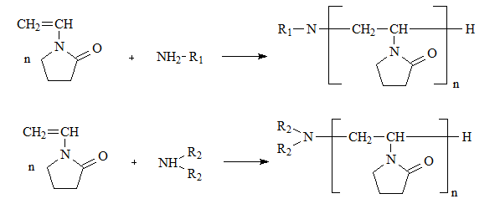
Рис. 1. Схема синтеза амфифильного поли-N-винилпирролидона с алкиламинной концевой группой

Строение полученных эндкепированных алкиламинными группами полимеров охарактеризовано методами ЯМР ¹Н, ЯМР ¹³С и ИК спектроскопии. Установлено, что критические концентрации агрегации закономерно изменяются при варьировании длин гидрофильного и гидрофобного фрагментов синтезированных олигомеров, а также зависят от строения исходного амина.
Синтезированные полимеры способны к включению ряда гидрофобных веществ, что позволяет достичь их высокой сопряженной растворимости в водных средах. В частности, получены системы с включенными противотуберкулезными препаратами – рифампицином и протионамидом, которые оказались способны к контролируемому высвобождению.
Литература
1. Luss A.L., Kulikov P.P., Romme S.B., Andersen C.L., Pennisi C.P., Docea A.O., Kuskov A.N., Velonia K., Mezhuev Ya.O., Shtilman M.I., Tsatsakis A.M., Gurevich L. Nanosized carriers based on amphiphilic poly-N-vinyl-2-pyrrolidone for intranuclear drug delivery // Nanomedicine.2018. V. 13, I. 7, P 703-715
2. Luss A.L., Andersen C.L., Benito I.G., Marzo R.C., Medina Z.H., Roselund M.B., Romme S.B., Kulikov P.P., Pennisi C.P., Shtilman M.I., Gurevich L. Platform Based on Amphiphilic Poly-N-Vinyl-2-Pyrrolidone: The Role of Size Distribution in Cellular Uptake // Biophysical Journal, Volume 114, Issue 3, Supplement 1, P. 278a-279a, 2018

